Консультация для родителей «Движение - это жизнь»
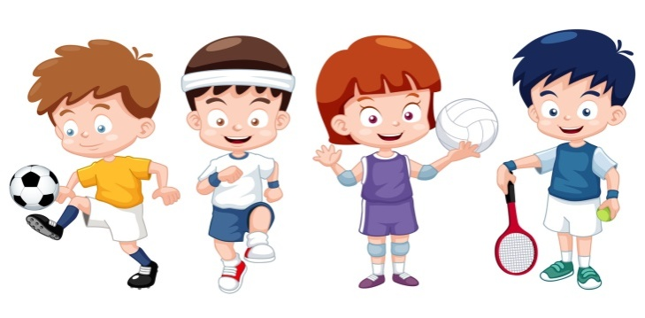
«Движение - это жизнь» - эти слова известны практически каждому человеку. Двигательная активность очень полезна для организма человека, а также важна для формирования здоровья растущего организма. Мы часто можем слышать, как взрослые обращаются к своим детям со словами: «Не бегай, не прыгай». Этим они пытаются ограничить двигательную активность детей.
Сегодня модным стало слово – «гиподинамия». Многие понимают его как недостаток движения. Но это не совсем так. Гиподинамия – это своеобразная болезнь, определение которой звучит довольно угрожающе: «Нарушение функций организма при ограничении двигательной активности». Движения являются органической потребностью любого ребенка. Главное требование в организации его жизни – организовать жизнь ребенка так, чтобы он мог удовлетворить свою потребность в движении.
Ученые давно доказали, что ограничение активности в период раннего детства может привести к задержке психического и речевого развития ребёнка. Потребность в двигательной активности у детей дошкольного возраста очень велика. Важно поощрять различные формы двигательной активности: подвижные и спортивные игры, упражнения на развитие жизненно важных движений (ходьба, бег, ползанье, лазанье, метание, упражнения в равновесии).
Конечно, в детском саду проводятся: физкультурные занятия, утренняя гимнастика, спортивные развлечения. Активность - должна исходить и от самих родителей. Им необходимо объяснять значимость не только тех или иных действий и привычек, а главное – подавать свой собственный пример. Делайте утреннюю зарядку, больше двигайтесь, занимайтесь физкультурой и спортом, ведите здоровый образ жизни, привлекайте к активным действиям детей и они вырастут здоровыми и преуспевающими людьми.
Новый день начните совместно с детьми выполнять упражнения утренней гимнастики. Уже со второго года жизни утренняя гимнастика должна стать ежедневной процедурой (продолжительностью 5-7 минут для младшего, 8-10 минут для среднего, 10-12 минут для старшего дошкольного возраста). В зарядку необходимо включать разные виды движений: ходьбу, бег, прыжки на месте и с продвижением, танцевальные движения, упражнения на внимание и на произвольность, упражнения на развитие чувства равновесия, гибкости, общей выносливости и силы. Не стоит забывать об упражнениях для свода стопы и формирования осанки. Родителям лучше делать упражнения вместе с ребёнком, показывая ему последовательность и способ выполнения движений: как нужно ходить и бегать на носках, на пятках, высоко поднимая колени, вперёд спиной и т.п.
Особое внимание необходимо уделить развитию мелкой моторики рук (т.е. развитие руки, ручных умений). Движение, особенно пальцев рук, стимулирует развитие мозга, разных его отделов. Именно мелкие мышцы руки подобны высшим отделам коры мозга, обеспечивающим работу мысли и функции речи. Не досадуйте на малыша, если не все будет получаться или ребенок заменит движение другим, более удобным ему. Хорошо, если малыш попробует придумать новые игры, новые образы, новые движения.
Чтение стихов, особенно потешек с их четким ритмом, помогает улучшить у маленького ребенка координацию движений. А координируя движения мелкой моторики, ребенок совершенствует артикуляционный аппарат, речевое дыхание, осваивает интонацию и ритм речи.
Пальчиковые и жестовые игры в этом процессе неоценимы. И лучше начать заниматься ими как можно раньше, поскольку именно в сфере моторики и произвольного внимания чаще всего наблюдаются низкие показатели при обследовании детей на готовность к школе.
Движение – это жизнь. Двигайтесь, играйте с детьми, будьте здоровы и счастливы!!!

Подготовила инструктор по ФК Шевцова Е.А.

